|  |  |  |
| --- | --- | --- |
|  | **MATEMÁTICAS**  GRADO 2 - GUÍA 2 – LECCIÓN 10  «Actividades de evidencia»  ---------------------------------------------------------  **NOMBRE:** xxx | |
| INTRODUCCIÓN | | |
|  | | Las siguientes actividades te permiten poner en práctica los conocimientos adquiridos sobre la lección 10.  Al finalizar, debes enviar las evidencias por la herramienta **Actividades > Matemáticas > Guía 2 > lección 10**.  Recuerda que de tener alguna inquietud puedes comunicarte con tu facilitador por Skype o enviarle un correo electrónico por medio de la plataforma.  Recuerda que esta lección debes hacerla a mano y enviar los procedimientos de las operaciones. |

|  |  |
| --- | --- |
|  | ACTIVIDAD 1 |

Responde las siguientes preguntas

La estadística nos ayuda a:

|  |
| --- |
|  |
|  |

**¿Dónde encuentras estudios estadísticos?**

|  |
| --- |
|  |
|  |

|  |  |
| --- | --- |
|  | ACTIVIDAD 2 |

Realiza una encuesta entre tu familia y amigos (que sabor de helado prefieren)

Analiza esta información y construye una tabla de datos y un gráfico de barras o torta donde se interprete la información.

|  |
| --- |
|  |

|  |  |
| --- | --- |
|  | ACTIVIDAD 3 |

Completa la siguiente tabla

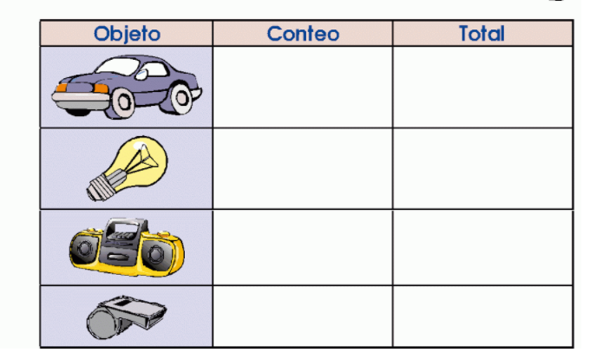

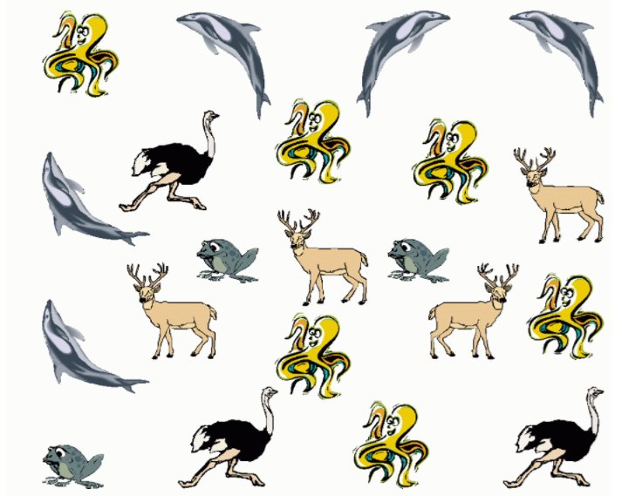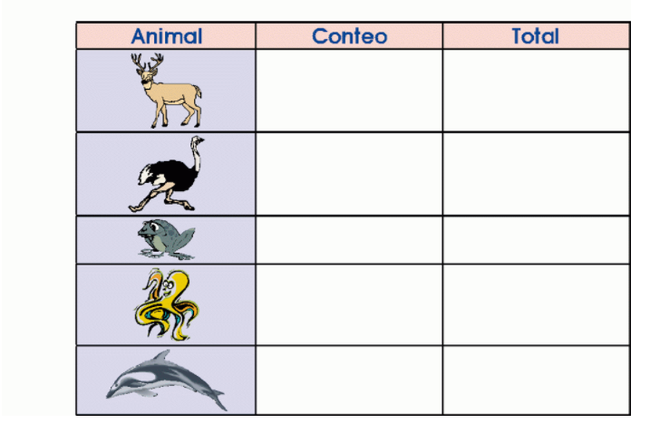

|  |  |
| --- | --- |
|  | ACTIVIDAD 4 |

Observa el grafico de barras que hizo Jerónimo para contar sus juguetes y luego completa:

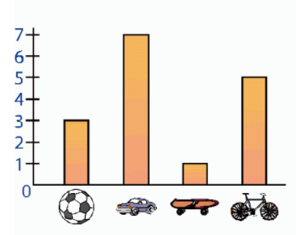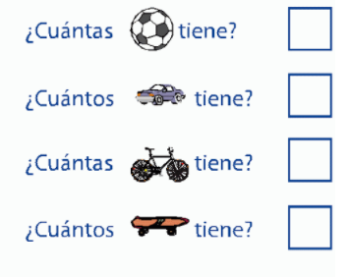

¿Cuantos juguetes tiene en total Jerónimo? No olvides hacer el procedimiento.

|  |
| --- |
|  |

Observa el siguiente gráfico y responde:

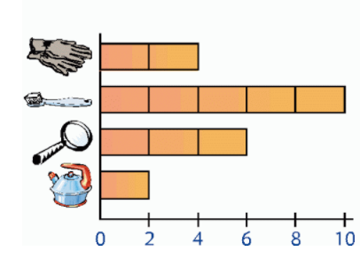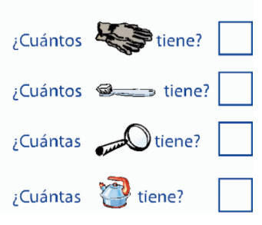

|  |  |
| --- | --- |
|  | ACTIVIDAD 5 |

Cuenta los juguetes favoritos de los niños de grado segundo.

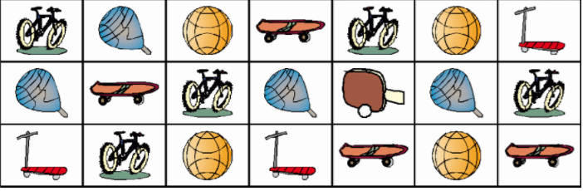

Ahora completa el siguiente cuadro:

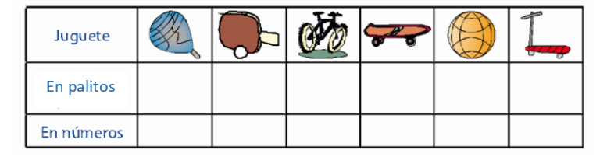

Ahora en la gráfica colorea un cuadrito por cada juguete que contaste

